**ТВОРЧЕСКИЙ КОНСПЕКТ (стр. 61…)**

**БОРЬБА СО ШВЕЦИЕЙ**

**РУССКИМ КУПЦАМ ЗАПРЕЩАЛОСЬ НАПРЯМУЮ ТОРГОВАТЬ С ЕВРОПЕЙСКИМИ СТРАНАМИ, ТОРГОВЛЯ ДОЛЖНА БЫЛА ИДТИ ЧЕРЕЗ ШВЕЦИЮ**

**ШВЕЦИЯ ВЕРНУЛА НОВГОРОД РОССИИ**

**РОССИЯ БЫЛА ОТРЕЗАНА ОТ БАЛТИЙСКОГО МОРЯ**

**СТОЛБОВСКИЙ МИРНЫЙ ДОГОВОР,**

**1617 ГОД**

**ЗЕМЛИ, ПРИОБРЕТЁННЫЕ ШВЕЦИЕЙ В ЕВРОПЕ:**

1. **ТЕРРИТОРИИ НА ПОБЕРЕЖЬЕ СЕВЕРНОГО И БАЛТИЙСКОГО МОРЕЙ: ЗАПАДНАЯ ПОМЕРАНИЯ, ВИСМАР**

**(по результатам 30-летней войны – 1618-1648)**

**КАРТА 30-ЛЕТНЕЙ ВОЙНЫ**

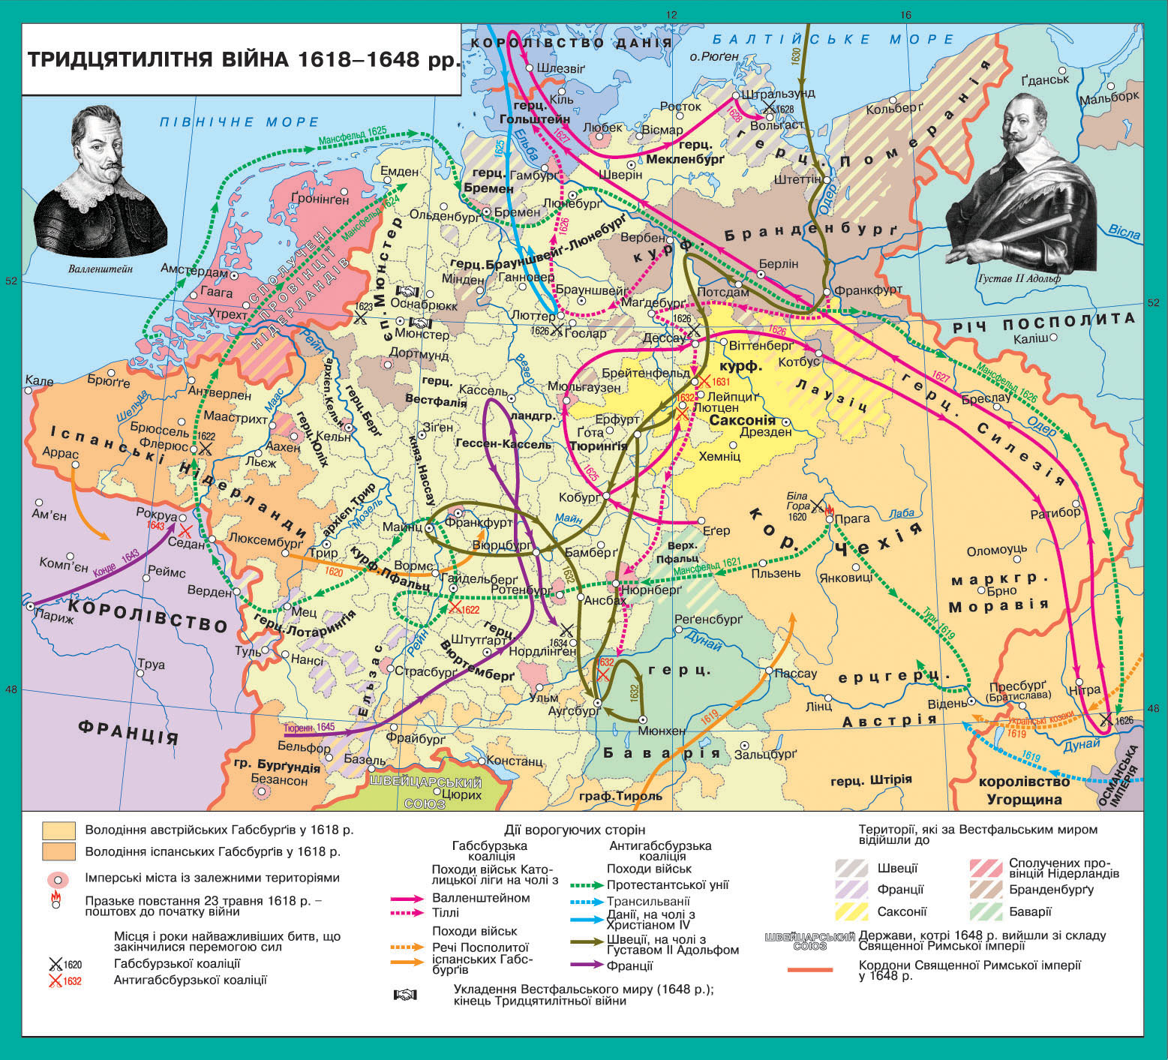

**ШВЕЦИЯ ОБРЕЛА НОВЫХ ВРАГОВ: РОССИЮ, ДАНИЮ И РЕЧЬ ПОСПОЛИТУЮ**

**РУССКО-ШВЕДСКАЯ ВОЙНА (1656-1658)**

**РОССИЯ ПОЛУЧИЛА**

Д/З: ПРОДОЛЖИТЬ КОНСПЕКТ ПО ЭТОМУ ОБРАЗЦУ ПО **§21-22 (СТР.61-65) + параграф выучить. Буду спрашивать он-лайн.**

**ВЫ МОЖЕТЕ ДАЛЬШЕ ИСПОЛЬЗОВАТЬ ЛЮБЫЕ СИСТЕМЫ ПРЕОБРАЗОВАНИЯ ИНФОРМАЦИИ (ТАБЛИЦУ, РИСУНОК, ДИАГРАММУ, КАРТУ, ГРАФИК…)**

**НАПРИМЕР, «НАБЕГИ ТАТАР НА РОССИЮ». ТАБЛИЦА**

|  |  |
| --- | --- |
| **Годы набегов** | **Результат набегов** |
| **1614-1615** |  |
| **1632-1633** |  |
| **1634-1637…** |  |

**(Интернет в помощь)**